«Казанский обвод»

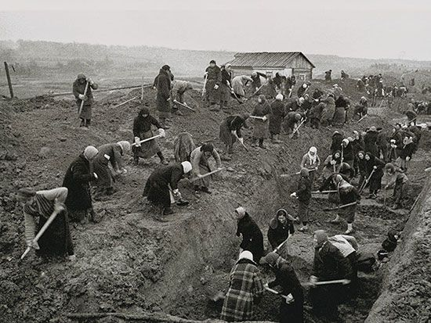
Осенью 1941 года обстановка на фронтах ухудшалась с каждым днем. Но что если Красной армии не удастся сдержать натиск врага и фашисты подойдут к Волге? Требовались безотлагательные меры защиты. И вот, 13 октября Госкомитетом Обороны СССР было принято постановление о строительстве оборонительных рубежей на Волге. Под грифом «Совершенно секретно» появляется приказ №1 о начале сооружения укреп района ТАССР, в котором упоминается «Казанский обвод». Мобилизовалось 282,5 тысяч человек из 37 районов и городов республики (жители г.Казани, Алексеевского, Апастовского, Арского, Балтасинского, Билярского, Зеленодольского, Сабинского, Тюлячинского районов)
Людей на строительство окопов свозили тысячами. В телеграммах-молниях секретарям райкомов и председателям райисполкомов четко формулировалась задача, указывалось количество подлежащих мобилизации людей, лошадей, тракторов, грузовиков. Определялась структура управления, специально оговаривался вопрос материального обеспечения.«Все мобилизованные, – сообщалось в телеграмме от 24 октября 1941 года, – должны быть одеты, обуты по зимним условиям работы и иметь при себе ложку, кружку, котелок или кастрюлю, постельные принадлежности. На каждого человека – лопату, на 10 человек – лом, на каждые 5 человек – по 1 кирке и т.д. Срок исполнения – одни сутки».
Казалось, предусмотрели все. Что же получилось в итоге? Прямо с занятий на строительство «Казанского обвода» были направлены 209 учащихся речного техникума – без теплой одежды и обуви, без всего, о чем говорилось в телеграмме. Директор лесопильного завода перед отправкой рабочих на окопы забрал у них и сдал в кладовую спецодежду. На три с половиной тысячи человек, направленных на строительство оборонительных сооружений из Кировского района Казани, было всего 74 лопаты.
Парадокс: жители Апастовского района, по территории которого тоже проходила линия обороны, отправлялись на рытье окопов в Спасский район, при этом в апастовские деревни завозились окопники из Агрыза – за 300 километров! Впрочем, парадоксов при подготовке и строительстве обвода будет еще немало, этот – самый незначительный.
Людей сажали на подводы, в эшелоны, на баржи и в грузовики и доставляли в районы строительства. А что делать дальше – неизвестно… Где рыть, как, чем? Только когда на места стали прибывать специально обученные военные, работа закипела. Приближался ноябрь.

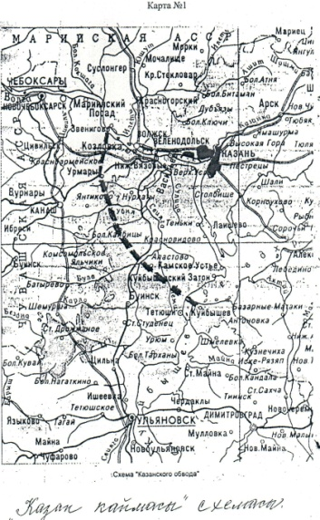
…Если бы знали тогда, что немецкие танки не доберутся до Казани, разве убивались бы на рытье окопов так, что жизнь была не мила? И боялись, и надеялись, что не доберутся, плакали, но продолжали долбить мерзлую землю ломами и кирками. Взрывчатка для подрыва грунта появилась только в последние месяцы строительства – уже в январе 1942-го. А 11 февраля Государственная комиссия приняла готовый объект.
«Казанский обвод» соорудили в виде полукольца, опоясывающего Казань и Зеленодольск. Он захватил территории Марийской, Чувашской и Татарской республик. Общая протяженность противотанковых препятствий составила 331 километр. Где-то это были окопы, где-то ловушки для танков, блиндажи… Было сооружено 392 командных и командно-наблюдательных пункта, 98 скрытых огневых точек, 56 дзотов для орудий, 419 землянок. Боеготовность на обводе поддерживалась до тех пор, пока враг потенциально угрожал Поволжью.
Будет ли когда-нибудь известно количество умерших на строительстве «Казанского обвода»? Сомневаюсь. Они умирали не от немецких бомб и газа в концлагерях. Одних унес тиф, других – голод, третьи –«смалодушничали»… Но обвод был построен!
Кстати, в июле 1942-го и в августе 1943-го с немецких самолетов-разведчиков были сделаны высокоточные снимки оборонных предприятий Казани и Зеленодольска, подступов к столице Татарии – оборонительных сооружений «Казанского обвода». Видимо, у фашистов еще теплилась надежда осуществить свой план«выжженной земли» за Волгой. Но наши войска уже шли на запад.
Автор статьи: ХАЛИТОВА Ирина
Дата: 06.12.2012
Выпуск: № 242-243 (27399–27400) «Республика Татарстан»

